

## UNIVERCIDAD AUTONOMA DE NUEVO LEON

Facultad de ingeniería Mecánica y eléctrica

# LAB DE PROGRAMACION WEB

**PRACTICA#6**



**DOCENTE: LUIS DANIEL LEPE RODRIGUEZ GRUPO: 209 HORA: N5**

|  |  |  |
| --- | --- | --- |
| **NOMBRE** | **MATRICULA** | **CARRERA** |
| **Guadalupe Alfonso Blanco** | 2082482 | IAS |

**ENERO-JUNIO 2024**

**1.3.1 Actividad 1. Seguir la guía de solución.**

**1.3.2 Actividad 2. Crea una página.**

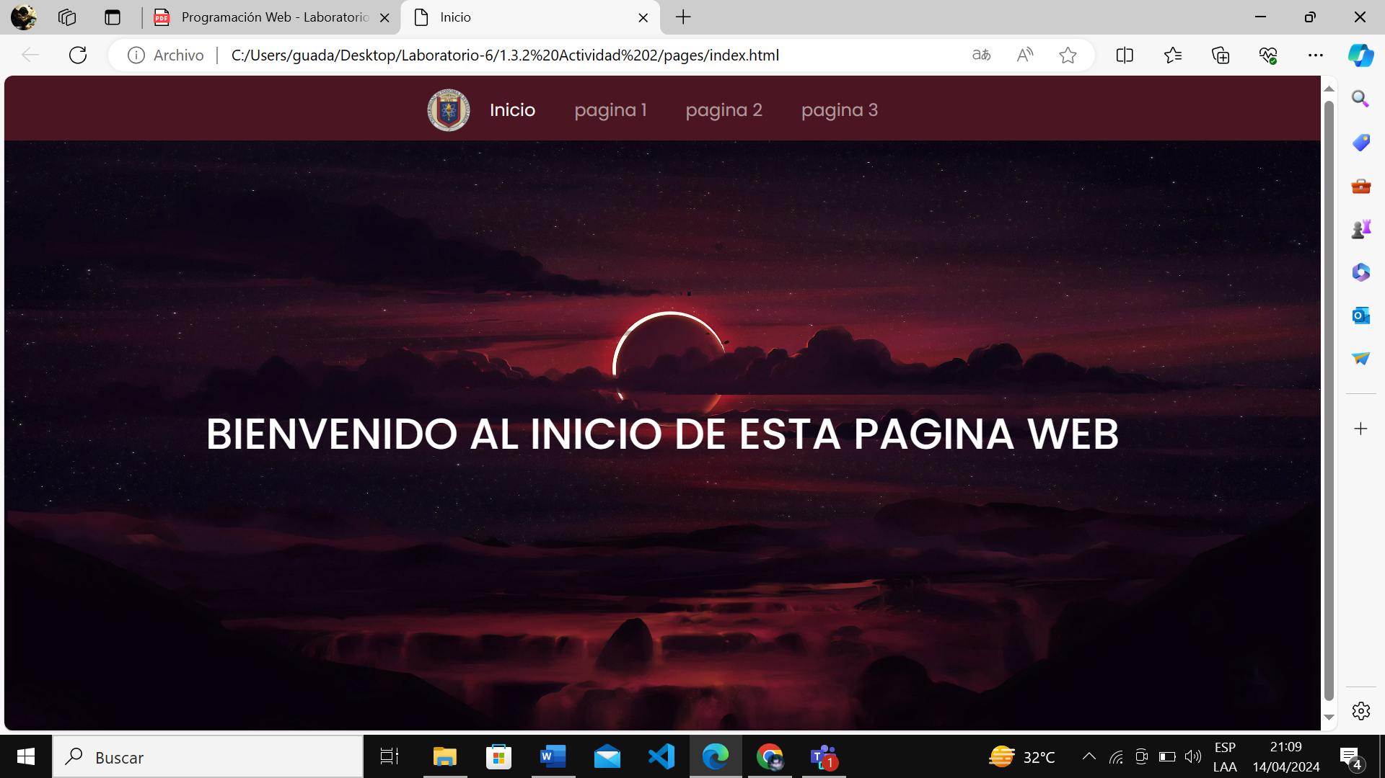

**1.3.3 Actividad 3. Crea las páginas faltantes.**

**1.3.4 Actividad 4. Añade colaboradores a tu repositorio y viceversa.**